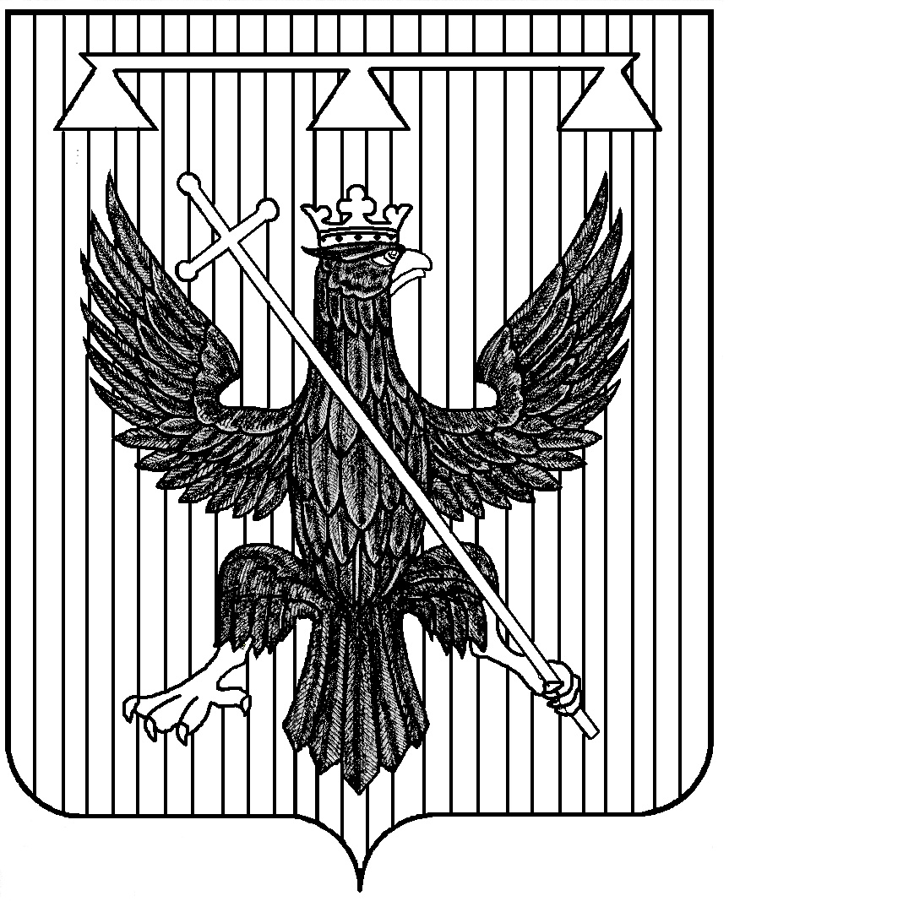

Администрация муниципального образования Южно-Одоевское Одоевского района

ПОСТАНОВЛЕНИЕ

От ___________ п. Стрелецкий № ____________

О внесении изменений в постановление администрации муниципального образования Южно-Одоевское Одоевского района от 29.12.2017 г № 63
«О регистрации Устава Общественной организации «Территориальное общественное самоуправление «Петровское» муниципального образования Южно-Одоевское Одоевского района»

В соответствии с Федеральным законом от 06.10.2003 года № 131 – ФЗ «Об общих принципах организации местного самоуправления в Российской Федерации»», решением Собрания депутатов муниципального образования Южно - Одоевское Одоевского района от 25.12.2017 № 34-170 «О территориальном общественном самоуправлении в муниципальном образовании Южно - Одоевское Одоевского района, на основании Устава муниципального образования Южно - Одоевское Одоевского района, администрация муниципального образования Южно - Одоевское Одоевского района ПОСТАНОВЛЯЕТ:
1. Внести изменения в постановление администрации муниципального образования Южно-Одоевское Одоевского района от 29.12.2017 г. № 63 «О регистрации Устава Общественной организации «Территориальное общественное самоуправление «Петровское» муниципального образования Южно-Одоевское Одоевского района изложив пункт 1.1. в части 1.Устава Общественной организации «Территориальное общественное самоуправление «Петровское» муниципального образования Южно-Одоевское Одоевского района в новой редакции:
1.1. Общественная организация «Территориальное общественное самоуправление «Петровское» муниципального образования Южно-Одоевское Одоевского района» (в дальнейшем - Территориальное общественное самоуправление) – самоорганизация граждан по месту их жительства на части муниципального образования Южно-Одоевское Одоевского района (далее – муниципальное образование) для самостоятельного и под свою ответственность осуществления собственных инициатив по вопросам местного значения.

2. Внести изменения в постановление администрации муниципального образования Южно-Одоевское Одоевского района от 29.12.2017 г. № 63 «О регистрации Устава Общественной организации «Территориальное общественное самоуправление «Петровское» муниципального образования Южно-Одоевское Одоевского района изложив пункт 10.2. в части 10.Устава Общественной организации «Территориальное общественное самоуправление «Петровское» муниципального образования Южно-Одоевское Одоевского района в новой редакции:
10.2. Имущество и денежные средства территориального общественного самоуправления формируются за счет:
1) средств, поступивших от мероприятий, проводимых в соответствии с Уставом территориального общественного самоуправления;
2) добровольных взносов и пожертвований физических и юридических лиц;
3) других, не запрещенных законодательством поступлений.
Имущество и финансовые средства территориального общественного самоуправления состоят из собственных, полученныхдобровольных
Обнародовать данное постановление, разместив его на официальном сайте администрации муниципального образования Южно - Одоевское Одоевского районаwww.odoevsk.ru. в сети интернет и на информационных стендах в филиалах МКУК «Стрелецкий КДЦ».
3. Контроль за исполнением настоящего постановления оставляю за собой.
4. Постановление вступает в силу со дня его обнародования.

Глава администрации
муниципального образования
Южно – Одоевское
Одоевского района И. А. Думчев

